СИГНАЛІЗАЦІЙНЕ ПОВІДОМЛЕННЯ № 2
щодо фітосанітарного стану сільськогосподарських угідь в господарствах Київської області від 27.02.2026 року
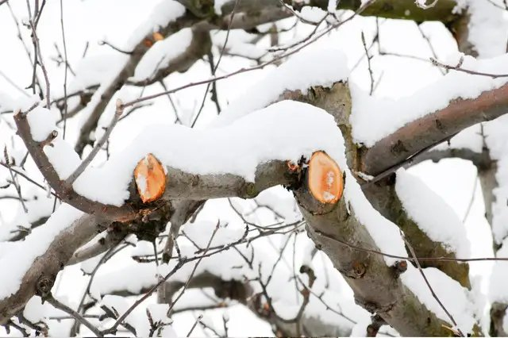
Осіннім моніторингом в 2025 році плодових садів Київщини виявлено значний запас інфекції хвороб плодових дерев.
Зимова обрізка дерев — важливий етап догляду за садом, що впливає на здоров'я дерев, їхню врожайність та зовнішній вигляд. Правильний підхід до цього процесу допомагає забезпечити рясний врожай і зберегти рослини від хвороб.
У зимовий період життєві процеси проходять повільніше, дерева перебувають у стані відносного спокою. Тому багато садівників вважають, що саме в цей період краще проводити обрізання, оскільки знижується ризик пошкодити дерево.
Обрізка дерев взимку має значні переваги:
- У зимовий період шкідники та патогени менш активні, що знижує ймовірність зараження. Взимку ризик ураження дерева різними шкідниками знижується практично до нуля, оскільки взимку вони не настільки активні.
- Обрізаючи дерева, можна не турбуватися, що зараз почнеться просування соку
- Мінімальний шанс сильно нашкодити дереву. Густе листя в цей час не ускладнює процедуру, а гілки добре видно з усіх боків. Так набагато простіше побачити та прибрати складну ділянку. Відсутність листя дозволяє краще бачити структуру дерева та оцінити стан гілок.
- А ще якщо на вулиці мінусова погода дерево набагато простіше пиляти, і зріз виходить більш точним і рівним.
- Стимуляція росту. Зимова обрізка сприяє активному росту навесні та підвищує врожайність.
У зимової обрізки є мінуси:
- Коли на вулиці дуже холодно працювати не надто зручно. Якщо снігу дуже багато, то виникають труднощі у доступі до дерева. Якщо сніг знаходиться прямо на гілках, це істотно ускладнює процедуру обрізання.
- Якщо температура повітря нижче — 5°C обрізати дерева не варто.
- Основний період обрізки дерев починається з кінця січня та триває до березня місяця.
Лютий — початок березня — вважаються ідеальним для зимової обрізки. Дні стають довшими, і дерева незабаром почнуть прокидатися, що сприяє швидкому загоєнню ран.
Основне правило – необхідно суворо дотримуватись режиму температури. Температура на вулиці має бути не менше -5°C. Працювати важливо лише у світлий не дощовий час. Також потрібно дивитись не тільки на градусник, але й на прогноз погоди. Якщо на вулиці панує тимчасове потепління, після якого йде сильне похолодання, то обрізку проводити не варто, адже в результаті такого перепаду температур частина гілок може загинути. Це особливо небезпечно для молодих кущів та дерев, тому їх завжди обрізають в останню чергу.
Спочатку варто обрізати груші, яблуні, а також морозостійкі сорти вишень та слив. Ближче до кінця зими та початку весни обрізайте черешні, абрикоси, персики та айву, але тільки дорослі.
Досвідчені садівники радять не проводити зимову обрізку:
- усіх плодових дерев віком до 3-5 років,
- персика та нектарину,
- винограду та ягідних чагарників,
- не потрібно обрізати дерева у випадку, якщо обрізання передбачає видалення частин стволів і великих скелетних гілок, у яких дуже великий діаметр.

Основні правила зимової обрізки рослин
Починати обрізку потрібно з уже зрілих дерев, що приносять плоди.
Молоді дерева під час розвитку крони та слабкі потрібно обрізати наприкінці зими чи на початку весни.
Використовуйте гострі секатори, пилки та ножі. Дезінфікуйте інструменти перед роботою, щоб уникнути поширення хвороб.
Проводьте обрізку в сухий день при температурі не нижче - 5°C.
Починайте з великих гілок. Видаляйте гілки, що ростуть усередину крони. Уникайте обрізки більш як 30% крони за один раз.
Використовуйте садовий вар для захисту зрізів від хвороб та морозу.

Зимова обрізка дерев — це ефективний спосіб догляду за садом, який допомагає підтримувати здоров'я рослин, підвищувати врожайність та формувати гарну крону. Дотримуючись правил та рекомендацій, ви зможете забезпечити своїм деревам довге та продуктивне життя. Однак важливо враховувати можливі ризики та уникати помилок, щоб не нашкодити рослинам.

